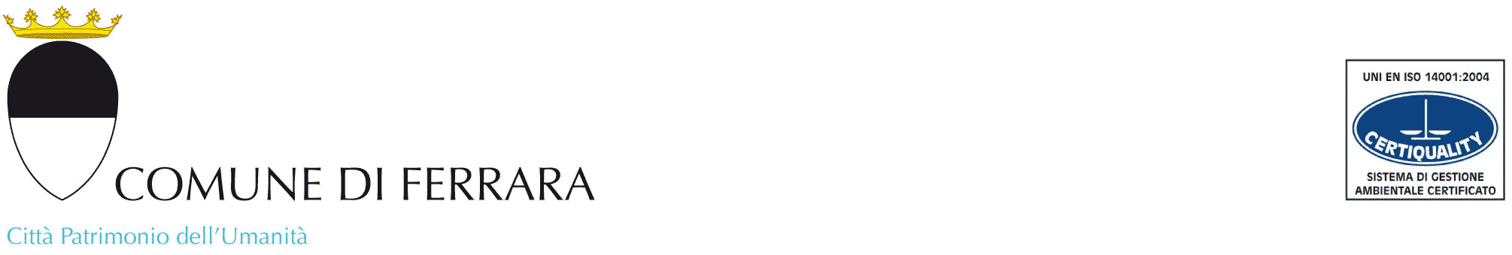

Allegato A

POLITICA INTEGRATA: QUALITA’- AMBIENTE- EVENTI SOSTENIBILI

Il Comune di Ferrara intende contribuire allo sviluppo sostenibile della città ed è da tempo impegnato in politiche virtuose orientate alla tutela ambientale del territorio, alla realizzazione di eventi e manifestazioni economicamente, socialmente ed ambientalmente sostenibili e ad accrescere con i propri servizi la soddisfazione dei cittadini.
Nel 2010 il Comune di Ferrara ha conseguito la certificazione del proprio sistema di gestione ambientale secondo lo standard UNI EN ISO 14001 ed è il primo Comune italiano che ha ottenuto la certificazione per la gestione e il coordinamento degli eventi organizzati sul proprio territorio secondo lo standard UNI ISO 20121, perché Ferrara è anche, e soprattutto, città d'arte e di cultura.
Per l’Amministrazione è fondamentale raggiungere e mantenere i seguenti obiettivi:
- Individuare e soddisfare i requisiti, le esigenze e le aspettative di cittadini ed imprese e migliorare li standard di qualità dei propri servizi anche attraverso interventi di semplificazione amministrativa e di riduzione dei tempi di processo nel rispetto della normativa vigente.
- Migliorare con continuità le proprie prestazioni.
- Garantire il rispetto della normativa, delle leggi, dei regolamenti e degli altri impegni assunti.
- Lasciare alle generazioni future un territorio migliore, favorendo uno sviluppo compatibile con l’ambiente della città, attraverso programmi per la riqualificazione dello spazio urbano, e disegnando piani urbanistici sostenibili.
- Comunicare il proprio impegno e sensibilizzare i cittadini e tutte le parti interessate sui temi della sostenibilità.
- Riconoscere l'importanza dei temi ambientali come fattori di eccellenza e competitività economica stimolando iniziative che sviluppino nuove opportunità di lavoro e favorendo i programmi d'innovazione tecnologica e di ricerca a livello industriale e universitario.
- Proseguire la tradizione di Ferrara come sede di manifestazioni culturali di interesse nazionale ed internazionale quale strumento di attrazione e di promozione del turismo.
- Ridurre l'impatto ambientale degli eventi e garantirne l’accessibilità e la fruibilità a tutti.

Per raggiungere tali obiettivi l’Amministrazione comunale si impegna a:
- Comprendere il contesto ambientale, sociale ed economico in cui opera.
- Definire azioni per lo sviluppo della massima efficacia, efficienza, economicità, trasparenza, accessibilità e qualità dei servizi in conformità al programma di mandato, agli obiettivi del Documento Unico di Programmazione e agli impegni stabiliti nel Piano Esecutivo di Gestione.
- Attuare un sistema di monitoraggio dei servizi erogati, anche attraverso verifiche periodiche interne, il controllo degli indicatori e indagini di soddisfazione del cliente, per garantire la misura e la quantificazione dei processi e degli obiettivi di qualità.
- Promuovere azioni coordinate con gli attori locali per valorizzare e sviluppare il territorio.
- Realizzare la Carta dei Servizi dell’Ente e definire la carta dei servizi degli enti partecipati.
- Implementare la comunicazione, il coinvolgimento, la condivisione, la tutela e la formazione nel rapporto con i dipendenti.
- Raggiungere la semplificazione e pieno controllo e coordinamento di tutti gli eventi promossi dal Comune di Ferrara affinché ottemperino ad un livello soddisfacente di sostenibilità ambientale, sociale ed economica.
- Tenere sotto controllo i processi affidati all’esterno che influenzano la qualità dei servizi erogati.
- Pubblicare i dati ambientali significativi attraverso la redazione del Bilancio Ambientale, un sistema di valutazione e misurazione della totalità degli interventi in ambito ambientale.
- Valorizzare e tutelare le risorse ambientali mirando ad uno sviluppo economico in sintonia con il rispetto dell’ambiente, l’uso razionale del suolo e una buona qualità di vita dei cittadini.
- Far fronte alle problematiche relative all’inquinamento dell’aria attraverso attività di pianificazione e controllo in attuazione delle disposizioni previste nel PAIR 2020.
- Approvare il PUMS.
- Dare attuazione al Piano d’Azione per l’Energia Sostenibile (PAES) Terre Estensi, per ridurre almeno del 20% le emissioni di CO2 entro il 2020.
- Promuovere l'uso responsabile delle risorse naturali e dell’energia anche tramite l’informazione ai cittadini sui temi dell’efficienza e del risparmio energetico e delle fonti rinnovabili.
- Raggiungere gli obiettivi di riduzione, riuso e raccolta differenziata dei rifiuti definiti nel Piano regionale di gestione dei rifiuti e nella Legge Regionale 16/2015
- Promuovere l’educazione alla sostenibilità ed i comportamenti positivi e responsabili nei confronti dell’ambiente aumentando la consapevolezza delle persone per ridurre l’impatto della vita quotidiana sul nostro pianeta.
- Definire strategie di adattamento ai cambiamenti climatici e attuare gli interventi necessari alla prevenzione del rischio.
Su questi obiettivi il Comune intende confrontarsi con i cittadini attivando metodi moderni di governo e di partecipazione che stimolino l'apporto di tutte le componenti della società civile all'amministrazione della città, rendendo i residenti i principali ideatori del processo comunale di sviluppo sostenibile.
Questa politica è il riferimento per valutare l’avanzamento degli obiettivi prefissati; il Comune si impegna a diffonderla a tutto il personale e a renderla disponibile a tutte le parti interessate.

Ferrara, 21 marzo 2016

Il Sindaco

